**EK 4. TOPLUMA HİZMET UYGULAMALARI DERSİ SUNUM FORMATI**

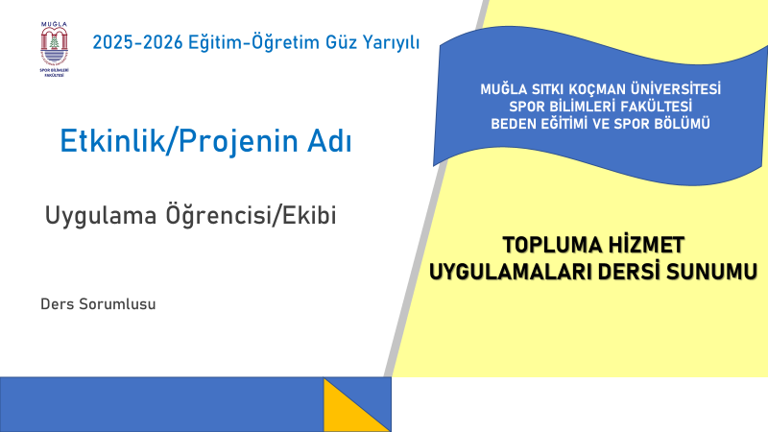

**PPT formatındaki belgeye aşağıdaki adresten ulaşılabilir.**

[**https://besogr.mu.edu.tr/tr/dokuman**](https://besogr.mu.edu.tr/tr/dokuman)